МИНИСТЕРСТВО ОБРАЗОВАНИЯ СТАВРОПОЛЬСКОГО КРАЯ
ФГАОУ ВО «СЕВЕРО-КАВКАЗСКИЙ ФЕДЕРАЛЬНЫЙ УНИВЕРСИТЕТ»

ПРОГРАММА

РЕГИОНАЛЬНОГО ЭТАПА

ВСЕРОССИЙСКОЙ ОЛИМПИАДЫ

ШКОЛЬНИКОВ 2019/20 УЧЕБНОГО ГОДА

ПО ФИЗИКЕ

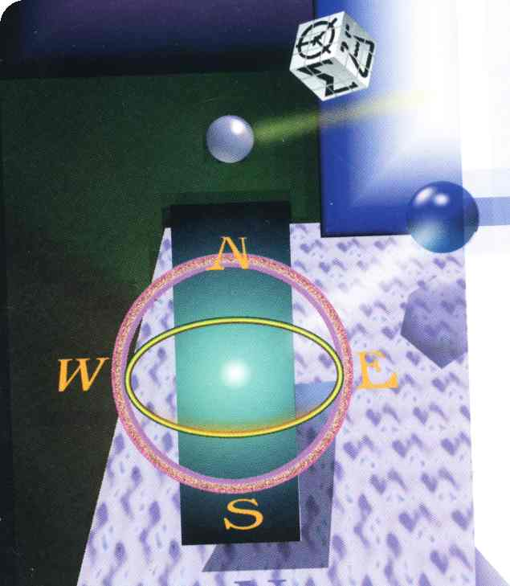

г. Ставрополь – 2020 г.

ПРОГРАММА
регионального этапа всероссийской олимпиады школьников 2019/20 учебного года по физике (далее - Олимпиада)
Место проведения: ФГАОУ ВО «Северо-Кавказский федеральный университет», г. Ставрополь, ул. Пушкина 1, корпус 21

22 января 2019 года (среда) – заезд участников Олимпиады
ВРЕМЯ | МЕРОПРИЯТИЕ | МЕСТО  ПРОВЕДЕНИЯ
до 16:00 | Заезд участников Олимпиады.  Размещение в гостиницах. | гостиницы г. Ставрополя

23 января 2020 года (четверг) 1 день
ВРЕМЯ | МЕРОПРИЯТИЕ | МЕСТО  ПРОВЕДЕНИЯ
7:00 – 7:50 | Регистрация участников | холл 1 этаж
7:00 – 7:50 | Сбор участников Олимпиады | ауд.410, 4 этаж
8:00-8:35 | Открытие Олимпиады | ауд.410, 4 этаж
8:00-8:35 | Инструктаж по проведению Олимпиады | ауд.410, 4 этаж
9:00-14:00 | Выполнение конкурсных заданий  9 класс 310 ауд.; 10 класс - 512 ауд.  11 класс – 410 ауд. | ауд. 410, 310, 512
09:30-10:00 | Совещание лиц, сопровождающих  участников Олимпиады | ауд.110, 1 этаж
10:00-11:30 | Научно-методический семинар для лиц, сопровождающих участников Олимпиады «Актуальные проблемы физического образования» | ауд.110, 1 этаж
14:00-15:00 | Обед | буфет,1 этаж
15:00-16:00 | Разбор олимпиадных заданий | ауд.112,110, 1этаж

Оргкомитет | ауд.620 | корпус № 21, 6 этаж
Медицинское обслуживание | ауд. 602 | корпус № 21, 6 этаж
Комната для сопровождающих | ауд.110 | корпус № 21, 1 этаж

25 января 2020 года (суббота) 2 день
Место проведения: ФГАОУ ВО «Северо-Кавказский федеральный университет», г. Ставрополь, г. Ставрополь, ул. Пушкина 1, корпус 2

ВРЕМЯ | МЕРОПРИЯТИЕ | МЕСТО  ПРОВЕДЕНИЯ
7:00 – 7:50 | Регистрация участников | холл 1 этаж
7:00 – 7:50 | Сбор участников Олимпиады | ауд. 214, 2 этаж
8:00 – 8:35 | Инструктаж по проведению Олимпиады. | ауд. 214, 2 этаж
9:00 –14:00 | Выполнение конкурсных заданий  ауд. 105, 102, 101, 213а, 205, 204а, 204, 305, 304, 303, 301 | ауд. 105, 102, 101, 213а, 205, 204а, 204, 305, 304, 303, 301
14:00 – 15:00 | Обед | буфет,1 этаж
15.00-16.00 | Разбор заданий | ауд.214, 2 этаж

Оргкомитет | ауд. 306 | корпус №2, 3 этаж
Медицинское обслуживание | ауд. 106 | корпус №2, 1 этаж
Комната для сопровождающих | ауд. 222 | корпус №2, 2 этаж

27 января 2020 года (понедельник)
Место проведения: ФГАОУ ВО «Северо-Кавказский федеральный университет», г. Ставрополь, г. Ставрополь, ул. Пушкина 1, корпус 21
11:00-12:00 | Показ работ участников Олимпиады. Апелляция. | ауд.114, 1 этаж
 | Отъезд участников Олимпиады
Предварительные результаты регионального этапа всероссийской олимпиады школьников 2019/20 учебного года по физике будут размещены (23 января, 25 января 2020 г.) на официальном сайте министерства образования Ставропольского края http://stavminobr.ru/ в разделе «Всероссийская олимпиада школьников».
Итоги Олимпиады будут размещены на официальном сайте министерства образования Ставропольского края http://stavminobr.ru/ в разделе «Всероссийская олимпиада школьников» не позднее 30 января 2020 года.
Ответственные за проведение регионального этапа всероссийской олимпиады школьников по физике:
- от министерства образования Ставропольского края:
Любенко Наталья Ивановна, главный специалист отдела общего образования, контактный телефон: 8(928) 634-62-95;
- от ФГАОУ ВО «Северо-Кавказский федеральный университет»:
Алтыева Инна Степановна, заведующая сектором по работе с талантливой молодежью и профориентации, контактный телефон:
8(918) 751-41-01.

